**Project 2**

**리눅스 프로그래밍 004분반**

**컴퓨터공학과 12181611 박재민**

project1에서 가독성을 위해 코드를 일부 수정했지만 기능은 정상 작동

1. **&의 문제점 해결**

project1에서 이미 해결했기 때문에 그때 코드를 조금 수정해 사용

main에서 한 커맨드가 끝나고 while문을 다시 시작할때 자식 프로세스를 wait한다 이때 block되는걸 방지하기 위해 WNOHANG option을 사용한다.

main.c

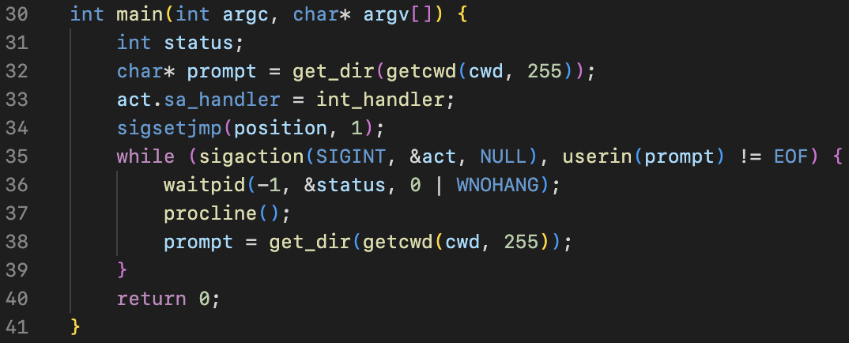

10초간 잠들었다 종료하는 sleep 프로그램을 백그라운드로 실행한 다음, 10초후에 ps로 확인해 봤을 때 sleep프로세스가 없는것을 볼 수 있다.

**2. SIGINT 처리**

2-1. SIGINT가 들어왔을 때 smallsh가 닫히지 않도록 처리

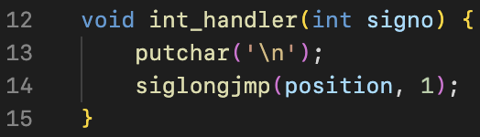

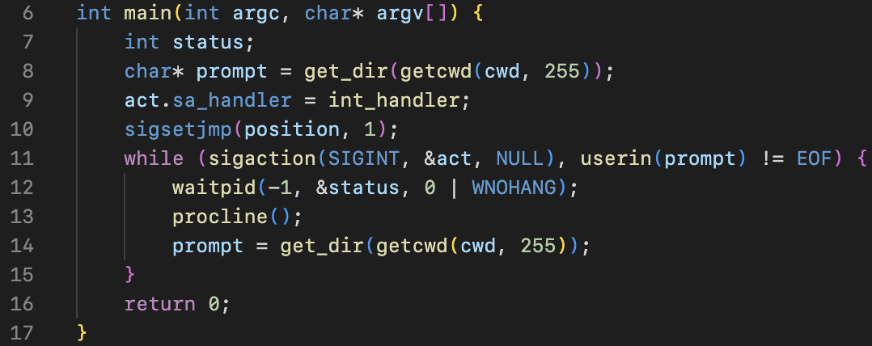

SIGINT가 들어왔을 때 줄바꿈만 하고 다시 prompt를 띄우는 줄로 돌아가는 int_handler를 만들고 sigaction을 통해 등록한다

2-2. foreground 프로세스만 종료되도록 처리

smallsh.c의 runcommand 함수

프로세스가 background인 경우 프로세스가 리더인 새로운 그룹을 생성하게 해 SIGINT를 받지 않게 했고 foreground인 경우 핸들러에 시그널 기본동작을 하게 만드는 SIG_DFL을 설정하고 등록해 SIGINT를 받았을 때 종료되게 한다.

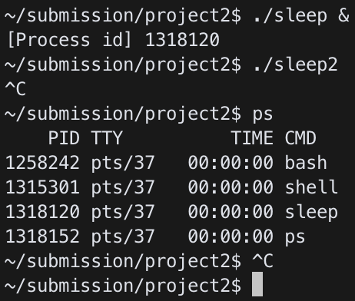

10초동안 sleep한 후 종료되는 sleep, sleep2을 만들고 sleep은 background로, sleep2는 foreground로 실행한다

이후 ctrl + C를 눌러 SIGINT를 보내 foreground 프로세스를 종료한 후 ps를 확인해 보면 sleep 프로세스는 잘 작동하는 것을 볼 수 있다

더불어 smallsh도 ctrl + C를 했을 때 줄바뀜 후 정상작동하는걸 볼 수 있다.

**3. |(pipe) 처리**

struct tok_types

gettok함수에서 redirection, pipe 유무를 체크하기 위해 사용

type1은 기존 타입들(ARG, EOF, …) type2는 redirection이나 pipe용으로 사용

smallsh.c의 gettok 함수

pipe 처리를 위해 명령어 토큰을 나눌 때 명령어 중 |가 존재하는지 확인하고 존재한다면 type2를 PIPE로 변경

break가 없기 때문에 default로 내려가게 되고 |도 토큰 배열에 들어가게 된다.

smallsh.c의 runcommand 함수

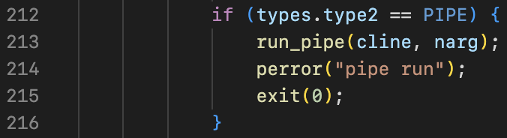

types.type2가 PIPE라면 run_pipe 함수로 이동

run_pipe 함수는 return이 없기 때문에 return되는 경우 에러 출력

smallsh.c의 run_pipe 함수

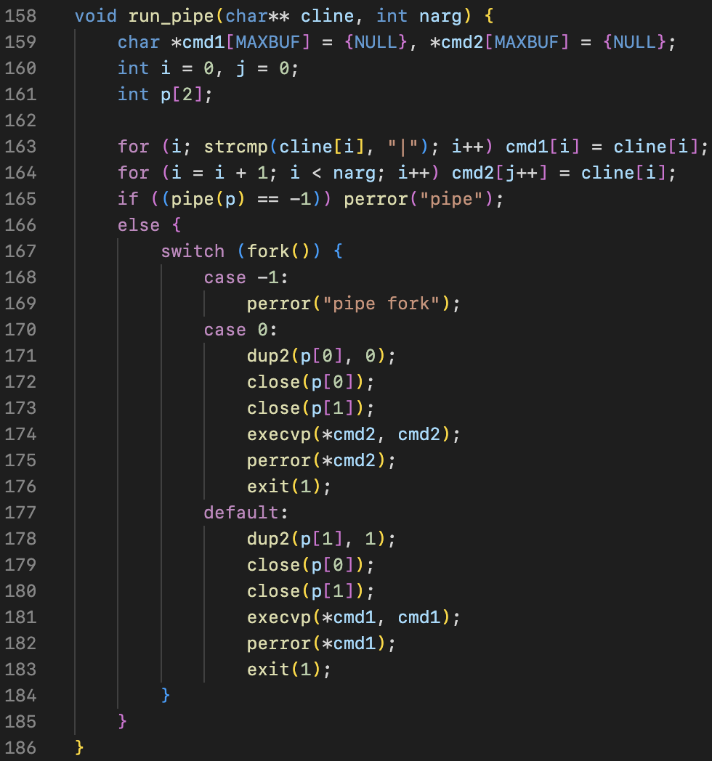

for문을 돌며 | 직전까지 명령어는 cmd1에 | 이후 명령어는 cmd2에 저장

그리고 pipe를 생성후 fork

부모 프로세스는 pipe out을 stdout으로 사용하고 자식 프로세스는 pipe in을 stdin으로 사용

부모와 자식 프로세스 모두 pipe를 닫은 후 부모 프로세스는 cmd1, 자식 프로세스는 cmd2를 실행

smallsh.c의 procline

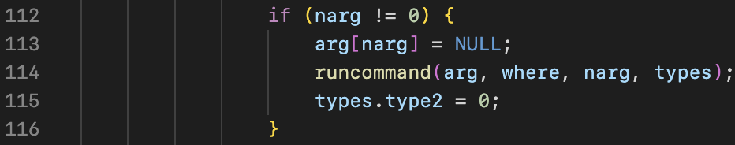

다음 명령어가 정상적으로 처리되도록 runcommand가 실행된 후 types.type2를 0으로 변경

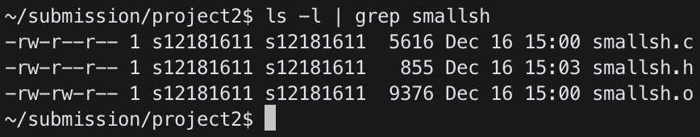

ls -l의 출력값 중에서 smallsh가 포함된 라인만 출력된 것을 확인 가능